**接口调用说明**

技术说明

档案系统以服务的方式提供webservcie，由财务主动调用，完成数据推送，数据有条目（结构化数据）和电子文件（非结构数据）组合形成。

调用服务原型



对接说明:

WSDL地址:http://10.185.101.4/HamsPort/cxf/ArcDataWsSingle?wsdl

元数据说明：

<http://10.185.101.4/HamsPort/viewXMLList>

中的 D_VOL29.XML, D_FILE29.xml二张表



步骤，依次调用顺序是：

1. 按照D_VOL29要求插入案卷，得到返回did

2. 按照D_FILE29要求插入文件（需用到上次调用返回did做pid）

3. 上传实际电子文件，调用（例子FileUploadByHttpClient.java）

<http://10.185.101.4/HamsPort/uploadEfile>

调用示例

Java

wsimport –d -Xnocompile http://localhost:8887/HamsPort/cxf/ArcDataWsSingle?wsdl

示例代码D_FIEL

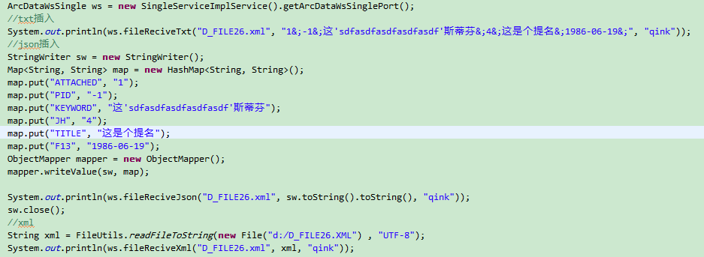

一些脚本和代码



